МБОУ Сургутский естественно-научный лицей

Проект
На тему: «Завтрак первоклассников МБОУ Сургутского естественно-научного лицея как пример правильного, рационального питания.»
Выполнили: учащиеся 3 «В» класса
Ковбаса Егор и Ядрышникова Ульяна
Руководители: Ковбаса М.В., социальный педагог,
Ядрышникова Е.В., учитель истории

Сургут, 2021
«Дети, регулярно завтракающие, лучше показывают себя в учёбе, обладают хорошей памятью и усидчивостью», – утверждает Кхалил Исмаил Аледжаили, врач-педиатр.
Мы пошли в первый класс. Мы беспокоимся: будут ли у нас новые друзья, каким будет наш первый учитель? Родители тоже о нас беспокоятся, в том числе и о том, что мы едим в школе, правильно ли нас там кормят? Поэтому проблема правильного, т.е. рационального питания в школьной столовой является актуальной для нас и наших родителей.
Объект исследования: завтрак первоклассников.
Предмет исследования: Завтрак первоклассников МБОУ Сургутского естественно-научного лицея как пример правильного, рационального питания.
Гипотеза исследования: Если учащиеся первых классов МБОУ Сургутского естественно-научного лицея знают о рациональном питании, то они всегда завтракают в школьной столовой.
Цель исследования: Изучение особенностей завтрака младших школьников в столовой МБОУ Сургутского естественно-научного лицея с точки зрения его рациональности, т.е. полезности для здоровья.
В соответствии с целью и гипотезой были определены следующие задачи исследования:
- Провести анализ литературы по проблеме рационального питания младших школьников.
- Провести анкетирование первоклассников МБОУ Сургутского естественно-научного лицея.
- Обобщить полученные теоретические и практические данные.
- Создать буклет рационального питания в лицее.
Методы исследования:
- теоретические методы (аналитический обзор литературы по проблеме исследования)
- эмпирические методы (анкетирование первоклассников; количественный и качественный анализ полученной информации).
Глава 1. Что такое рациональное питание.
Рациона́льное пита́ние (лат. rationalis — умный) — разнообразное и сбалансированное полноценное питание здоровых людей. Рациональное питание является одним из главных компонентов здорового образа жизни.
Есть несколько принципов рационального питания:
Первый принцип-умеренность: нельзя переедать и недоедать.
Второй основной принцип — сбалансированность питания: организм должен получать белки, жиры, углеводы, витамины и микроэлементы для полноценного обмена веществ.
Третий принцип- младшие школьники должны есть не меньше 5 раз в день небольшими порциями.
Четвертый принцип- разнообразие питания.
Пятый принцип- систематическое потребление свежих, по возможности сырых овощей и фруктов и особенно зелени.
В каждом продукте содержатся калории- это энергия, которую мы поглощаем и без которой человеку не прожить, ведь мы тоже отдаем энергию: когда учимся, бегаем, играем, даже, когда спим. Младший школьник должен в день потреблять 2000-2400 калорий в день, а если занимается спортом, то 3000 калорий. (Приложение 1) За завтраком он должен потребить 25 % суточной дозы калорий, т.е. 500-600. (Приложение 2) К тому же продукты должны быть совместимы друг с другом, так они лучше усваиваются. (Приложение 3)
Таким образом, рациональное питание можно назвать правильным питанием, которое необходимо для ведения здорового образа жизни.

Глава 2.Питание в столовой нашего лицея.
Младшие школьники завтракают на сумму 113 рублей в день.
Мы взяли меню в столовой нашего лицея и проанализировали данные по потребляемым калориям, витаминам, микроэлементам и совместимости продуктов в заданной ценовой категории.(Приложение 6) Выяснили, что наша еда достаточно калорийна и даже немного превышает норму в 500-600 калорий. В нашем завтраке, в большинстве случаев, свыше 700 калорий и много витаминов и микроэлементов. Продукты достаточно совместимы друг с другом.
Далее мы провели анкетирование среди первоклассников нашего лицея. В нем принимало участие 100 человек. По данным опроса была составлена диаграмма (Приложение 4,5) По ней можно сделать выводы:
1.Большинство первоклассников нашего лицея (72 чел.) не знают, что такое рациональное питание и только 25 человек знают о нем.
2.Большинству первоклассников (74 чел.) нравится еда в нашей столовой, 24 – не нравится или не всегда нравится.
Таким образом, исходя из исследования, можно сделать выводы, что знание о рациональном питании есть только у четверти человек, поэтому из-за этого опрошенным детям не всегда нравится питание в школьной столовой, хотя предлагаемые нам завтраки являются рациональными.

Заключение.
Таким образом, рациональное питание- это правильное питание, которое очень важно для нашего здоровья.
Первоклассники нашего лицея, с точки зрения СанПиНа, получают рациональное питание на сумму 113 рублей в день: еда калорийна, продукты совместимы друг с другом, богаты витаминами и микроэлементами.
Значит, завтраки в школьной столовой являются образцом рационального питания младших школьников. Исходя из нашего исследования, большинство учащихся 1-х классов, принявших участие в опросе, не знают, что такое рациональное питание и поэтому еда им не совсем нравится. Но вкусная еда, которую привыкли есть школьники, например, конфеты, чипсы, картофель фри, не всегда бывает полезной.
Наша гипотеза не совсем подтвердилась: школьники не знают о рациональном питании, но только небольшому количеству не всегда нравится еда. Мы надеемся, теперь, когда учащиеся узнали о правильном питании, они будут всегда есть в школьной столовой с удовольствием. А также мы думаем, что с этим знанием они поделятся дома и родители тоже приобщаться к рациональному питанию, если они этого еще не сделали.
Мы хотим пожелать всем: питайтесь правильно и будьте здоровы!

Приложение 1.Таблица калорийности.

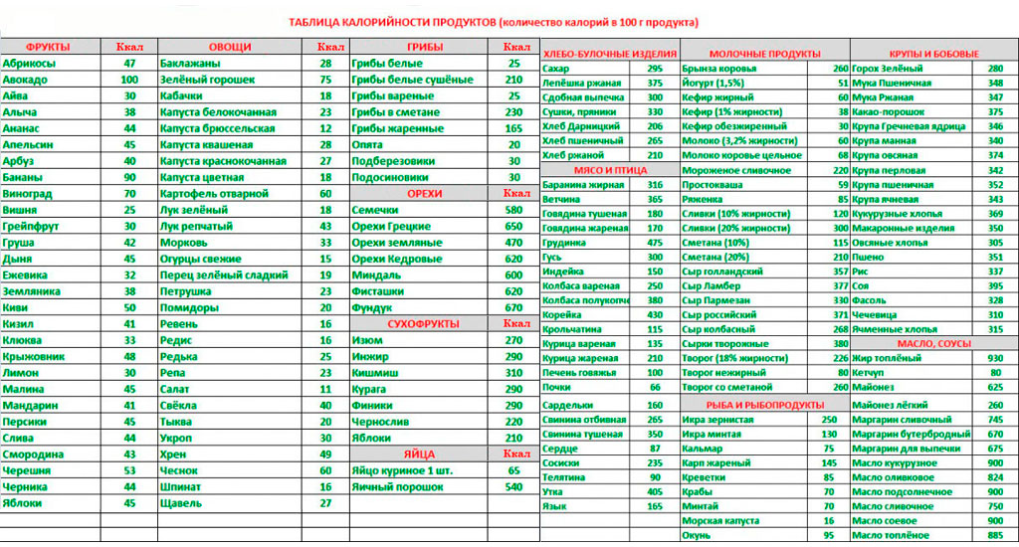

Приложение 2. Потребление суточной дозы калорий младших школьников.

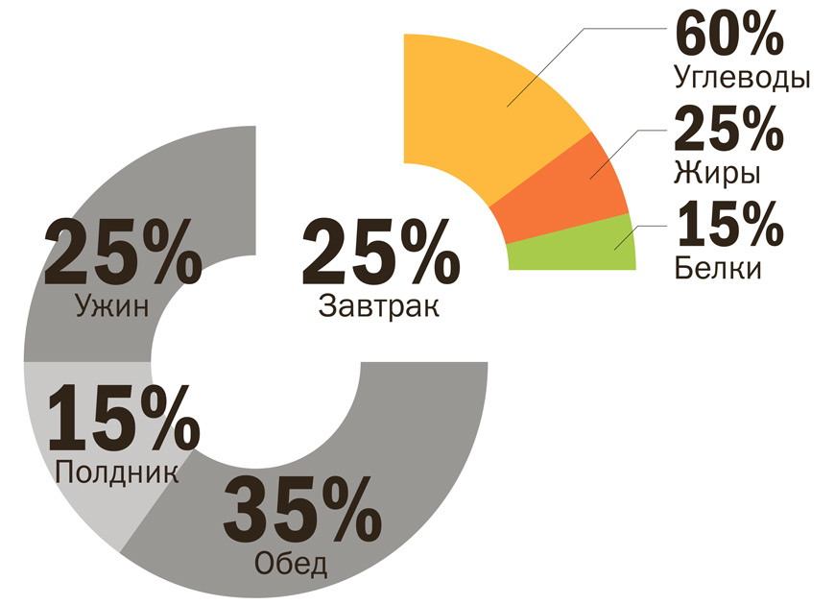

Приложение 3. Таблица совместимости продуктов.

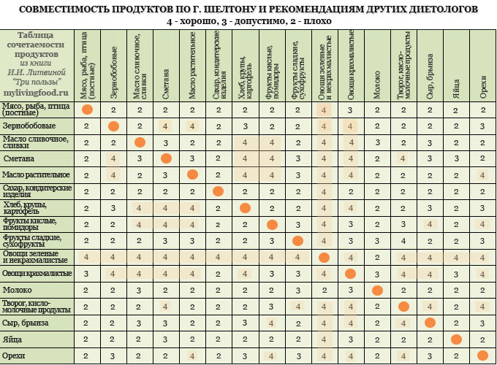

Приложение 4,5 Ответы на вопросы анкеты.
1.Знаете ли вы, что такое рациональное питание?

1. Знают, что такое рациональное питание.
2 Не знают, что такое рациональное питание.
3.Не ответили на вопрос.
Затруднились с ответом.

2.Нравится ли вам еда в школьной столовой?

Приложение 6. Меню завтрака в столовой МБОУ Сургутского естественно-научного лицея.
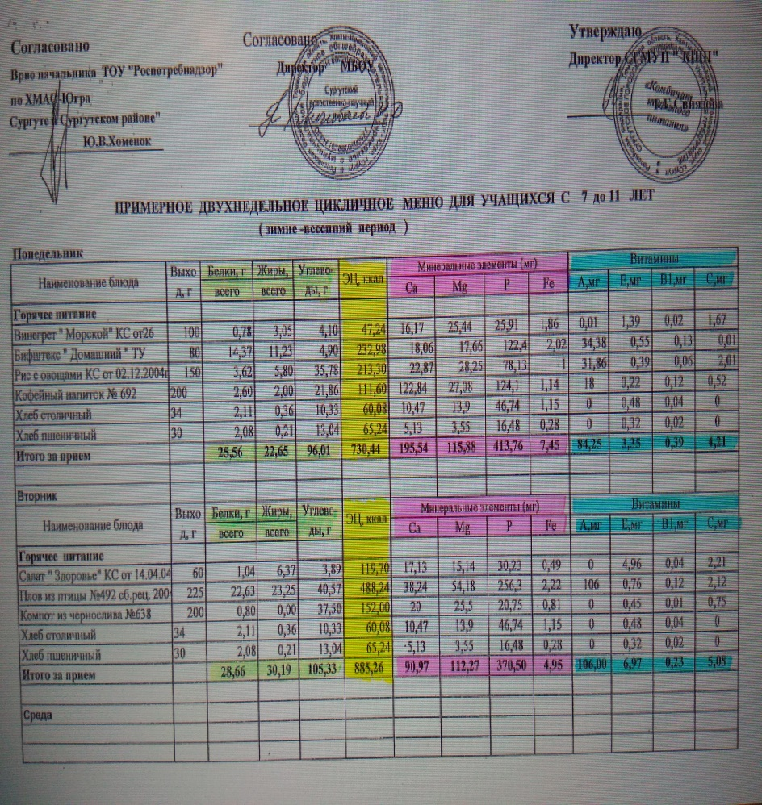
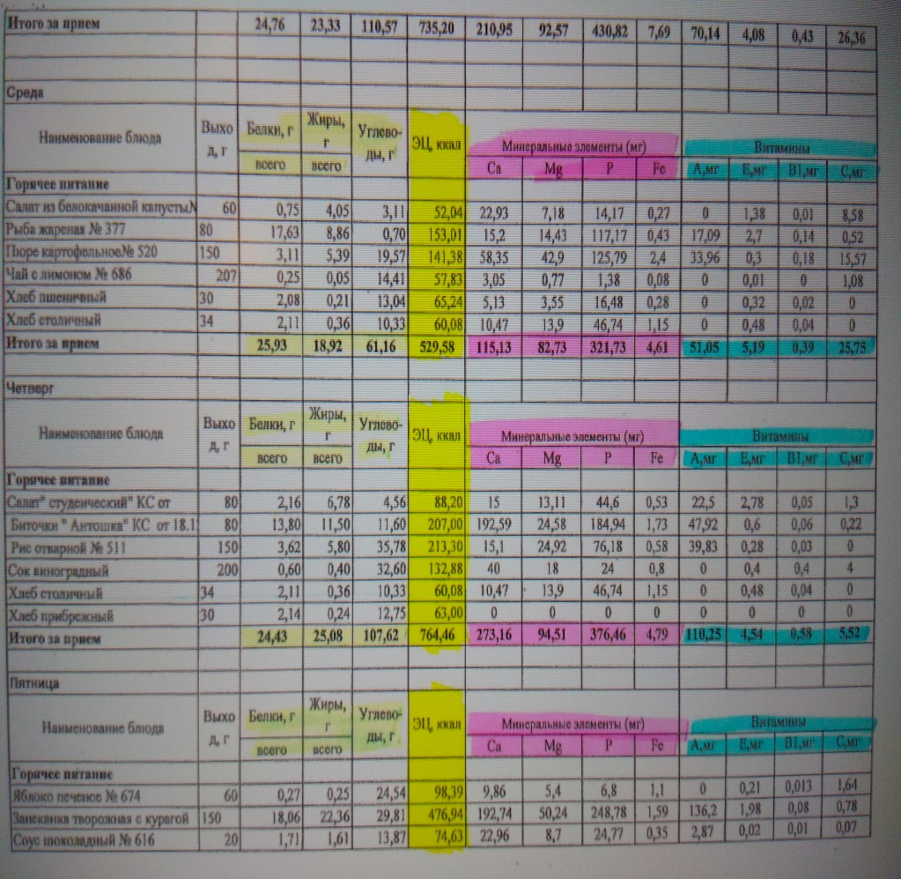
Список используемой литературы.
1. http://www.medprofural.ru/Racionalnoe-pitanie
2. https://vesvnorme.net/zdorovoe-pitanie/racionalnoe-pitanie.html
3. http://vseprozdorovie.ru/stati/ratsionalnoye-pitaniye-zdorovye-cheloveka.html
4. http://veselajashkola.ru/shkola/pravilnoe-pitanie-shkolnika-mladshix-klassov/
5. http://gbuzrcmp.ru/propaganda-zozh/zdorovoe-pitanie/ratsionalnoe-pitanie-shkolnikov/

